News Release
株式会社 ペー・ジェー・セー・デー・ジャパン
〒107-0062 東京都港区南青山7-4-2
アトリウム青山１F
https://www.pgcd.jp/

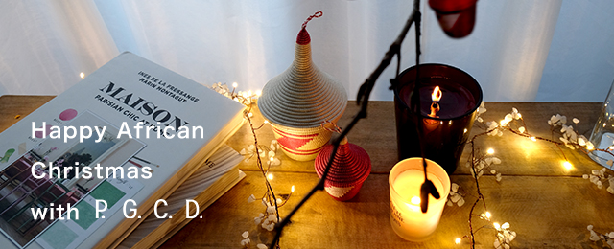

【数量限定！】幸せを呼ぶバスケットの特別セットが登場する
クリスマスキャンペーンを開催中。

通信販売で化粧品ブランド「P.G.C.D.」の商品を販売する株式会社ペー・ジェー・セー・デー・ジャパン(本社：東京都港区、代表取締役：野田泰平、以下 P.G.C.D.)は、幸せを呼ぶバスケット『アガセチェ』の特別セットが登場するキャンペーンを実施。

P.G.C.D.では、2022年11月18日（金）より12月25日（日）の間、クリスマス限定のキャンペーンを実施中。
『人も地球も美しく』を社会的責任目標として掲げるP.G.C.D.では、地球環境と世界中の女性たちの未来を守る活動として今年、ルワンダのフェアトレード雑貨を紹介している。
今回クリスマスのキャンペーンで紹介するのは、ルワンダの女性たちを“フェアトレード”で支える株式会社ルイズビィのバスケット『アガセチェ』の特別セット。

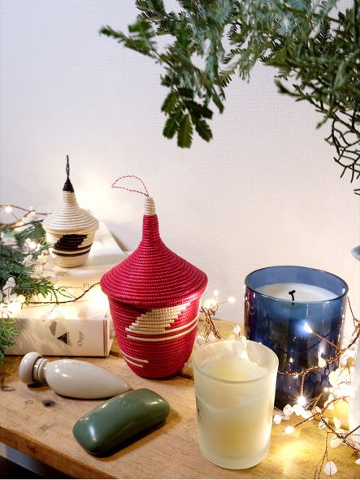

『アガセチェ』は、一針一針巻きあげ作られる幸せを呼ぶルワンダの工芸品であり、古くより縁起の良い蓋付きバスケットとして、手にした方の幸せを願い贈られている。
「幸せが逃げないように」と願いが込められ、蓋がしっかりと締まるつくりになっている。

SSサイズはクリスマスを彩るオーナメントやインテリア、Mサイズは大切なものをしまう小物入れとしても大活躍。

P.G.C.D.のアイテムと『アガセチェ』の特別セットは数量限定でのお届け。

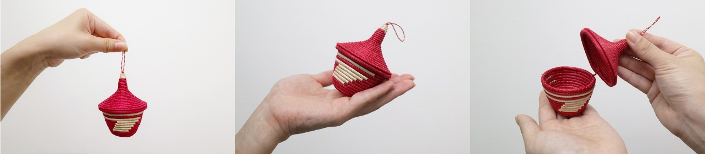

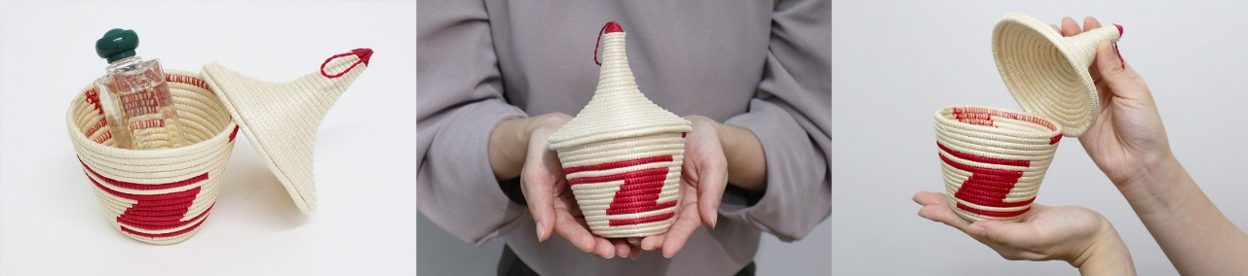

また、クリスマスキャンペーンでは、P.G.C.D.のオリジナルコスメポーチとの特別セットも。
ポーチは、落ち着きのあるアースカラーのレザーテイスト。
内側には仕切り付きポケットやオープンポケットもあり収納も充実している。

そして、今回のクリスマスキャンペーンでは、対象のセットを購入すると、ローズシャンパンが甘く優雅に香る「食べるフルーツティー」と「飲むエクラ」をプレゼントしている。

「食べるフルーツティー」は、ビタミン豊富なベリーの果実とハーブをギュッと閉じ込めた、さわやかな食べるフルーツティー。
“花の女王”ローズレッドを添えて、大人の優雅な味わいに仕上がっている。

「飲むエクラ」は、トリプルエッセンス美容液『ロシオン エクラ ニュー エラ』に使用されている富士山の泉瑞水を満月の日だけに組み上げたナチュラルミネラルウォーターとなっている。

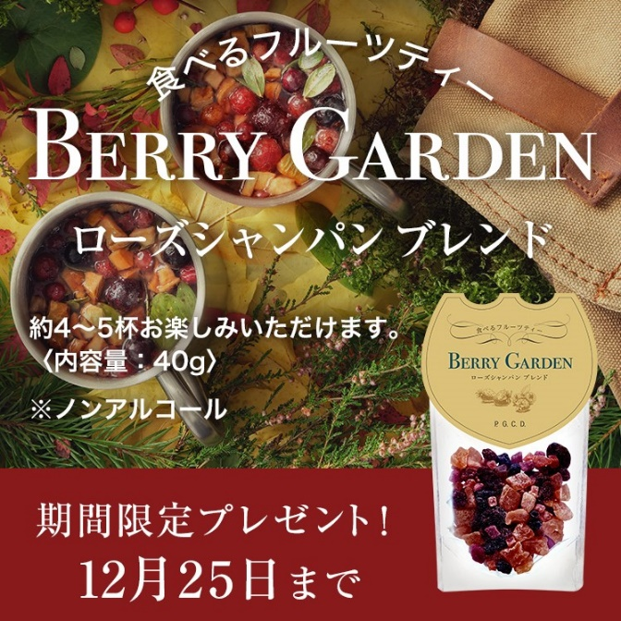

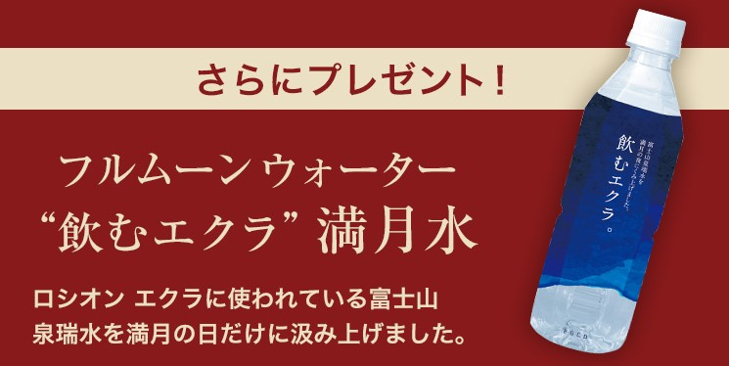

■キャンペーン概要
期間 ：2022年11月18日（金）より12月25日（日）まで
▼キャンペーンサイトURL（P.G.C.D.公式オンラインショップ）
https://www.pgcd.jp/campaign/202212_christmas/
※注意事項：『P.G.C.D.の商品を1回以上購入のお客様』が対象です。

■ P.G.C.D.JAPAN（ペー・ジェー・セー・デー・ジャパン）とは
フランス生まれのナチュラルソープを中心としたアイテムで、肌本来の力を引き出すシンプルで上質なスキンケア＆スカルプケアを提唱するスキンケアブランドです。

【本リリースのお問い合わせ】
株式会社ペー・ジェー・セー・デー・ジャパン
広報担当：神原真英（かんばらまなえ）
TEL ： 03-5464-3623 FAX ： 03-5464-3624 E-mail： m-kambara@pgcd.jp
※上記はお断りなく変更される場合があります。最新情報は上記まで問合せ先までご連絡ください。

